 | ESCUELA SUPERIOR POLITECNICA DEL LITORAL  FACULTAD DE INGENIERIA EN ELECTRICIDAD Y COMPUTACION  LICENCIATURA EN REDES Y SISTEMAS OPERATIVOS  SEGUNDA EVALUACION - CONMUTACION Y ENRUTAMIENTO I | 

ESTUDIANTE: ___________________________________________________________ (FEB/03/2012)

Seleccione la alternativa que más se ajuste a lo solicitado (10 puntos cada literal)

- Con respecto a las métricas de EIGRP, sus valores K por defecto son:
- K1=K2=1; K3=K4=K5=0
- K1=K3=1; K2=K4=K5=0
- K1=K4=1; K2=K3=K5=0
- K2=K4=1; K1=K3=K5=0

- El algoritmo DUAL actúa:
- Cuando no se encuentra un sucesor factible.
- Cuando se encuentra un sucesor factible.
- Cuando no se encuentra una redistribución de rutas estáticas
- Cuando se encuentra una redistribución de rutas estáticas

- ¿Cuál de las siguientes alternativas no corresponde a OSPF?
- Solo envían la tabla de enrutamiento a sus vecinos cuando hay cambios en la topología
- Es un protocolo no propietario, de libre uso
- Una de sus formas de difusión de topología de red es mediante paquetes LSA
- Todas las alternativas descrita corresponden a OSPF

- Si los ruteadores de la figura utilizan un protocolo de enrutamiento de estado de enlace, ¿Cuáles son los ruteadores a los que el router D envía paquetes de saludo?

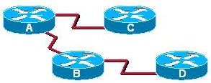
- B

- B, A

- B, A, C

- ¿Qué rutas se consideran rutas primarias y rutas secundarias?
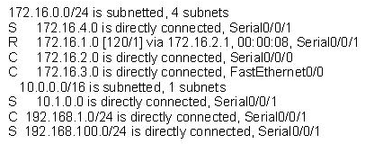

- En un ruteador se emplea el comando show ip eigrp topology 192.168.1.0, con lo cual se obtiene el siguiente resultado:

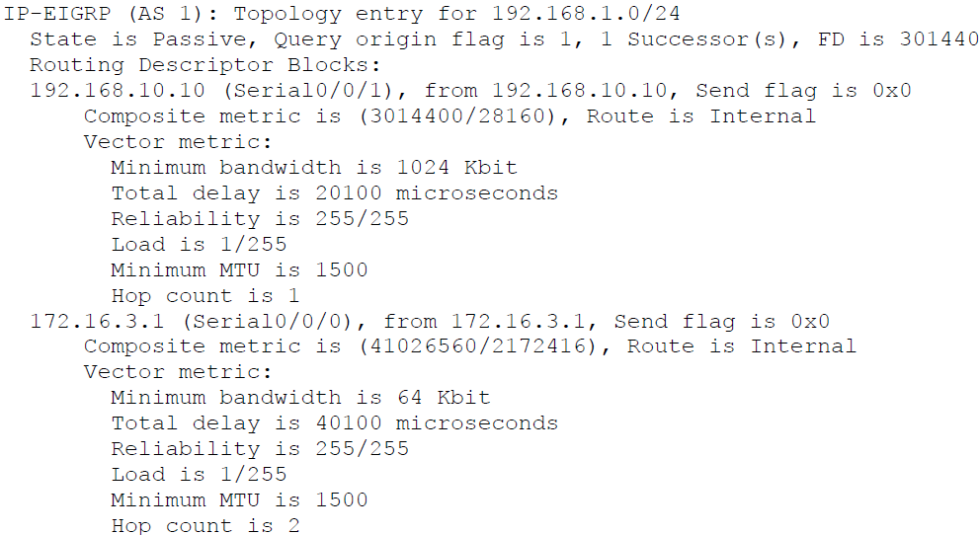

- ¿Cuál es la distancia factible hacia esta red? ______________

- ¿Cuál es la distancia notificada para 192.168.1.0 desde el sucesor factible 172.16.3.1? _____________

